**Урок №34 Видения баскетбольного мяча**

1. **Правила техники безопасности**

Выберите правильный вариант ответа на вопрос:(выделить красным шрифтом)

Какое правило техники безопасности поможет избежать столкновений?

1. Вынимайте из карманов лишние предметы

2. Выполняйте ведение мяча с поднятой головой

3. Относитесь к спортивному инвентарю бережно

##### Ведение баскетбольного мяча

Решите кроссворд.

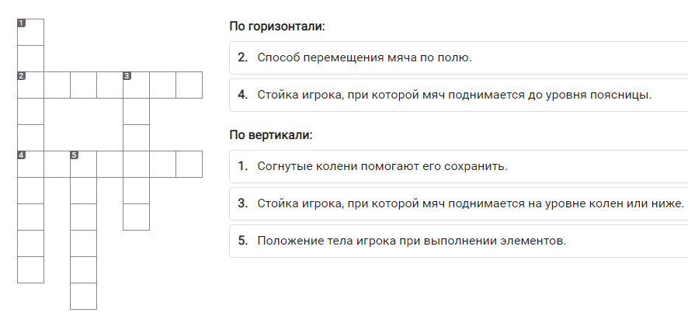

**Ответ:**

##### Элементы баскетбола

Найдите зашифрованные элементы из урока.(отметить стрелкой образец)

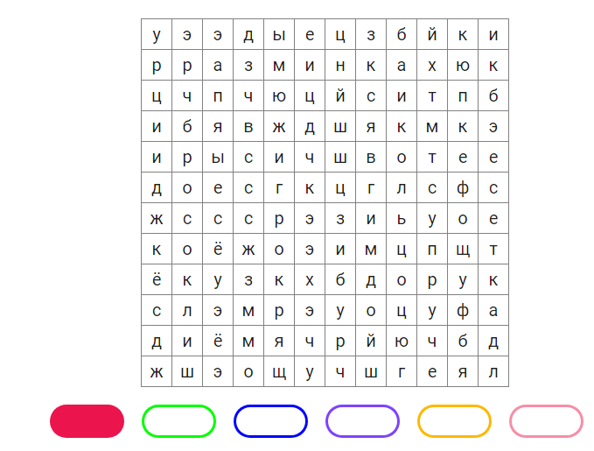 **6 вариантов ответа**